УКРАЇНА МАГДАЛИНІВСЬКА РАЙОННА ДЕРЖАВНА АДМІНІСТРАЦІЯ ВІДДІЛ ОСВІТИ , СІМ'Ї, МОЛОДІ ТА СПОРТУ КОВПАКІВСЬКИЙ ДОШКІЛЬНИЙ НАВЧАЛЬНИЙ ЗАКЛАД 51121 с. Ковпаківка, вул.. Центральна,10 e-mailkovpakivka-dnz@mag-osvita.dp.ua.

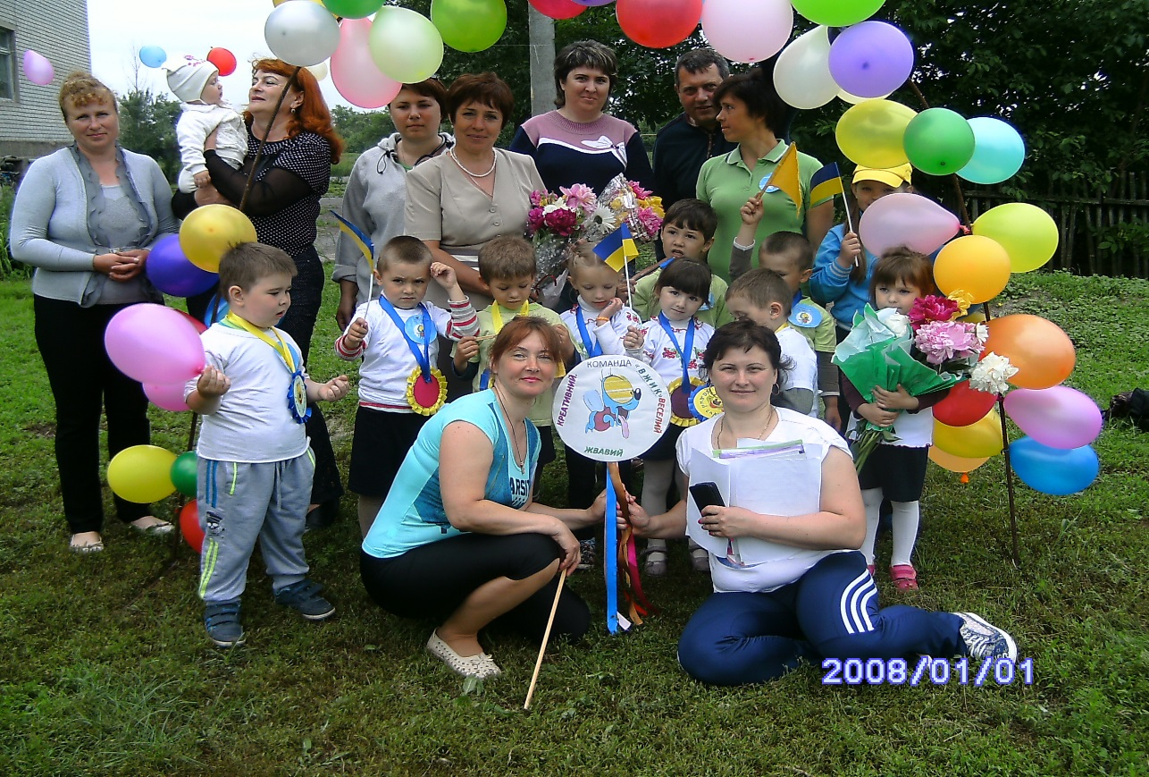
На славній Магдалинівщині в селі Ковпаківка.
Де річка Оріль наче стрічка блищить, по вулиці Центральній
садочок симпатичний, серед села стоїть.
В вінку садка вешневого, рясного і веселого,
малеча, не стихаюча, на всі лади дзвенить .
Й привітні вихователі стрічають малюків. Тож ми завжди вас раді бачити у нашому садку.

